|  |  |
| --- | --- |
|  | IDEA_logo |

Tisková zpráva Praha 22. června 2021

Akademie věd ČR  
Národní 1009/3, 110 00 Praha 1   
www.avcr.cz

# Pandemie vyčerpala veřejné zdravotní pojištění, na tahu je stát

# 

Omezení růstu příjmů z pojistného a vysoký nárůst nákladů nejen v souvislosti s pandemií vytvoří v systému veřejného zdravotního pojištění v následujících letech deficit v řádu desítek miliard korun.

Platby státu do systému veřejného zdravotního pojištění bez jejich dalšího zvýšení nevyrovnají výrazně pomalejší růst vybraného pojistného od ekonomicky činných osob v období 2022 až 2024. Vyplývá to ze studie akademického think-tanku IDEA při CERGE-EI autorek Lucie Bryndové a Lenky Šlegerové s názvem „Zásah nutný: dopady budoucího ekonomického vývoje a pandemických opatření na příjmy a výdaje systému veřejného zdravotního pojištění“. Analýza dokládá, že je nutné hledat další zdroje příjmů a otevřít diskusi o vyšších odvodech nebo dalším navýšení platby státu či přijetí adekvátních opatření na výdajové straně.

## Náklady pojišťoven neustále rostou

V minulých letech zabezpečila růst příjmů veřejného zdravotního pojištění (v. z. p.) výborná hospodářská situace doprovázená vysokým růstem nominálních mezd a nízkou nezaměstnaností. Vinou pandemie se růst nominálních mezd omezil a nezaměstnanost mírně vzrostla. Díky masivní podpoře pracovních míst naštěstí nijak významně, což se pozitivně odráží ve výběru pojistného od zaměstnanců. Přesto však může dojít k poklesu výběru pojistného v roce 2021 až na úroveň roku 2019, s následným, pouze mírným růstem v letech 2022–2024. Platba státu, i přes její výjimečné zvýšení o 74 % na osobu v letech 2020–2021, nižší pojistné od zaměstnanců zcela nenahradí. Proto lze očekávat celkové přírůstky příjmů v. z. p. v letech 2022 až 2024 ve výši jen kolem 10 mld. Kč ročně, na rozdíl od ročních přírůstků 17–20 mld. Kč v předchozích letech. Naproti tomu výdaje zdravotních pojišťoven setrvale rostou, v roce 2021 i kvůli dodatečným nákladům na zvládání pandemie (očkování, testování, odměny zdravotníkům a vyšší úhrady za vysoké počty covidových pacientů).

*„Je třeba si uvědomit, že růstové trendy výdajů ve zdravotnictví nejsou při současném nastavení systému udržitelné. Zároveň však nelze očekávat, že by se zdravotnické výdaje mohly absolutně snížit. Je třeba na jedné straně hledat další zdroje financí, včetně navyšování platby státu, a na druhé straně aktivovat vnitřní zdroje systému – zvyšovat efektivitu poskytování zdravotní péče. Alternativně by neřešená situace v konečném důsledku mohla vést buď ke snížení objemu poskytované péče, nebo ke kompromisům v její kvalitě, k zastavení růstu či snížení odměňování ve zdravotnictví, či k vytváření druhotné platební neschopnosti mezi poskytovateli zdravotních služeb,“* vysvětluje spoluautorka studie Lucie Bryndová.

Autorky studie pracují s různými scénáři makroekonomického vývoje, závažnosti epidemiologické situace a státní podpory pracovních míst v době pandemie. Model zahrnuje všechna relevantní protiepidemická opatření přijatá během pandemie až do března 2021 včetně. Poslední sekce studie upřesňuje závěry ve světle nejnovějších makroekonomických prognóz a obsahuje také komentář k aktuálním záměrům navýšení platby státu.

Studie je dostupná na adrese: [IDEA | Veřejné zdravotní pojištění pod vlivem pandemie | News (cerge-ei.cz)](https://idea.cerge-ei.cz/zpravy/verejne-zdravotni-pojisteni-v-dobe-pandemie)

Více informací také v tomto krátkém videu: [Vliv pandemie na financování veřejného zdravotního pojištění - YouTube](https://www.youtube.com/watch?v=8xKnLlfHe2w)

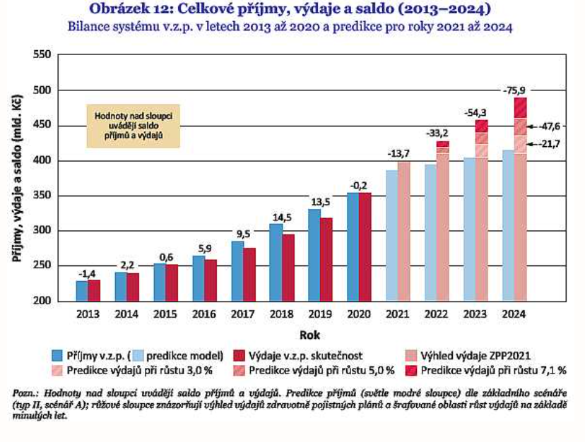

|  |
| --- |
|  |

Více informací: PhDr. Lucie Bryndová   
spoluautorka studie   
lucie.bryndova[@fsv.cuni.cz](mailto:pilat@isibrno.cz)

IDEA při CERGE-EI, Politických vězňů 7, Praha 1

Institut pro demokracii a ekonomickou analýzu (IDEA) při Národohospodářském ústavu AV ČR, v. v. i., je nezávislý akademický think-tank zaměřující se na analýzy, vyhodnocování a vlastní návrhy veřejných politik. Doporučení IDEA vychází z analýz založených na faktech, datech, jejich nestranné interpretaci a moderní ekonomické teorii. IDEA je projektem Národohospodářského ústavu Akademie věd České republiky, který spolu s Centrem pro ekonomický výzkum a doktorské studium Univerzity Karlovy (CERGE) tvoří společné akademické pracoviště CERGE-EI.